STRUCTURE DU RECIT

- Reconstruisez le schéma narratif du film pour en identifier l’enjeu, à partir du document annexe (photogrammes, découpage séquentiel)

- Etude comparée du début et de la fin du film
Séquence ouverture : 00 :02 :50 - 00 :05 :40
Séquence finale : 01 :28 :10 – 01 :36 :15

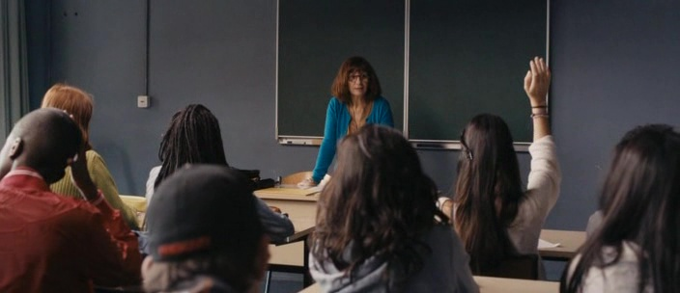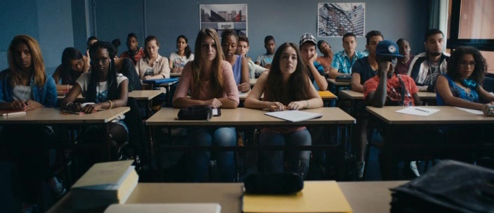
Sur quel moment s’ouvre le film ? Sur quel moment se ferme le film ? Que peut-on en déduire sur la temporalité du film ?
…………………………………………………………………………………………………………………………………………………………………………………………………………………………………………………………………………………………………………………………………………………………………………………………………………………………………………………………………………………………………………

Quelle image a cette classe dans la première partie du film ? Qui peut réussir et avoir ce qu’il désire ?
……………………………………………………………………………………………………………………………………………………………………………………………………………………………………………………
……………………………………………………………………………………………………………………………………………………………………………………………………………………………………………………

En quoi l’ouverture de la dernière séquence est-elle symbolique ?
……………………………………………………………………………………………………………………………………………………………………………………………………………………………………………………

Quels changements peut-on remarquer sur les élèves de la classe que l’on suit ? Tous les élèves ont-ils eu la même évolution ?
……………………………………………………………………………………………………………………………………………………………………………………………………………………………………………………
……………………………………………………………………………………………………………………………………………………………………………………………………………………………………………………
……………………………………………………………………………………………………………………………………………………………………………………………………………………………………………………
……………………………………………………………………………………………………………………………………………………………………………………………………………………………………………………
……………………………………………………………………………………………………………………………………………………………………………………………………………………………………………………

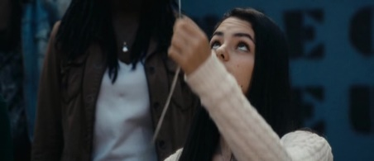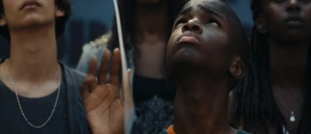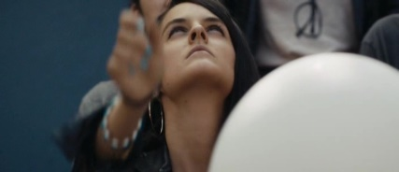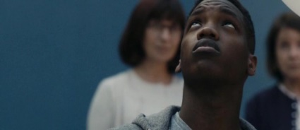
Comment la transition entre la remise des prix et la séquence finale est-elle montrée à l’écran ? Dans quel but la réalisatrice utilise-t-elle ce procédé ? Citez un autre moment où ce procédé est utilisé dans le film par la réalisatrice.
……………………………………………………………………………………………………………………………………………………………………………………………………………………………………………………
……………………………………………………………………………………………………………………………………………………………………………………………………………………………………………………

Pourquoi le témoignage et la rencontre avec Léon Zyguel revient-elle à la fin ?
……………………………………………………………………………………………………………………………………………………………………………………………………………………………………………………
……………………………………………………………………………………………………………………………………………………………………………………………………………………………………………………

En analysant la forme de l’ouverture et de la séquence finale, dites quelle est l’intention du réalisateur dans son film ?
……………………………………………………………………………………………………………………………………………………………………………………………………………………………………………………
……………………………………………………………………………………………………………………………………………………………………………………………………………………………………………………
……………………………………………………………………………………………………………………………………………………………………………………………………………………………………………………
……………………………………………………………………………………………………………………………………………………………………………………………………………………………………………………

Stéphane RAUSER, formateur Cinéma DAAC

